**電子申請　専用**

介護支援専門員証書換え交付申請　郵送書類送付書（様式第３号関係）

|  |  |  |  |  |  |  |  |  |  |  |  |  |  |  |  |  |  |  |
| --- | --- | --- | --- | --- | --- | --- | --- | --- | --- | --- | --- | --- | --- | --- | --- | --- | --- | --- |
| 電子申請の確認 | 電子申請日　　　　　年　　　　　月　　　　　日  電子納付日　　　　　年　　　　　月　　　　　日  ※郵送書類は電子申請及び電子納付完了**後**に郵送してください。  ※本書類は、納付書や窓口で支払う場合はご使用いただけません。 | | | | | | | | | | | | | | | | | |
| フリガナ |  | | | | | | | | |  | | | | | | | | |
| 申請者氏名 | 氏 | | | | | | | | | 名 | | | | | | | | |
| 生年月日 |  |  | |  | |  | 年 | |  | |  | | 月 |  | |  | | 日 |
| 介護支援専門員  登録番号 |  | |  | |  | | |  | |  | |  | | |  | |  | |
| 住所 | 〒 | | | | | | | | | | | | | | | | | |
| 個人番号 | |  |  |  |  |  |  |  |  |  |  |  |  | | --- | --- | --- | --- | --- | --- | --- | --- | --- | --- | --- | --- | |  |  |  |  |  |  |  |  |  |  |  |  |   ※個人番号（マイナンバー）が記載された申請書類の提出時には、「番号確認」と「身元確認」がそれぞれ必要です。本人確認書類チェックリストをご確認の上、それぞれ該当書類を添付してください。  （例）番号確認：マイナンバーカード裏面（写）、通知カード両面（写）、  マイナンバーの記載のある住民票原本  （例）身元確認：マイナンバーカード表面（写）、介護支援専門員証、  運転免許証（写）　等 | | | | | | | | | | | | | | | | | |
| 日中連絡がとれる  電話番号 | －　　　　　－　　　　　　（職場・自宅・携帯） | | | | | | | | | | | | | | | | | |
| 添付書類  ※添付した書類にチェック☑を入れてください。  ※この送付書とともに添付書類を封筒に入れ、郵送してください。 | □　介護支援専門員証の原本（写真付きのもの）  必須  必須  □　写真（３ｃｍ×２．４ｃｍ）２枚  ※　同じものを２枚同封  ※　交付申請前６か月以内に撮影したもの。  ※　無帽、無背景で、正面、上三分身のもの。  ※　スナップ写真は不可  ※　写真の裏面に氏名と介護支援専門員番号を記載してください。  必須  □　戸籍抄本  ※　**氏名を変更した場合に**添付してください  ※　過去３か月以内に交付されたもの  ※　コピー不可   * 個人番号の本人確認書類（本人確認書類チェックリストをご確認 の上、ご提出ください） | | | | | | | | | | | | | | | | | |

※申請者の本人情報確認については、住民基本台帳法（昭和４２年法律第８１号）第３０条の１１第１項第１号、第３０条の１５第１項第１号の規定により住民基本台帳ネットワークシステムを用いて確認します。

**必要な添付書類を全て同封して郵送してください**



ケアマネ証

送付書

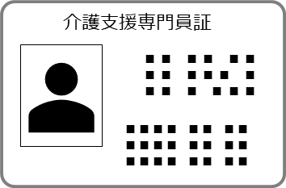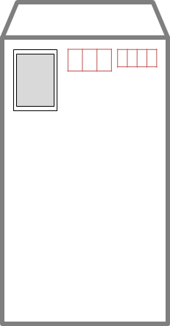

特定記録

介護支援専門員関係書類在中

特定記録郵便など、

配達が確認できる方法で郵送してください。

顔写真２枚（裏面に氏名・

介護支援専門員番号を記入）



封筒表面に、赤字で『介護支援専門員関係書類在中』と記載してください。

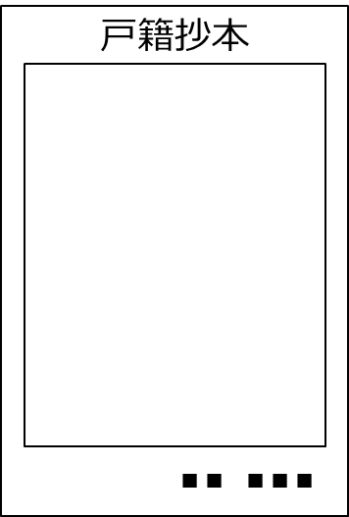

本人確認書類

（マイナンバーカード

両面の写しなど）

本人確認書類チェックリストをご確認の上、ご提出ください。

氏名が変更になったことが分かる戸籍抄本を添付してください。

宛名票

線に沿って切り取り、封筒表面に貼り付けてご利用ください。

　〒330-9301

　埼玉県さいたま市浦和区高砂3-15-1

　埼玉県福祉部高齢者福祉課介護支援専門員担当あて

　　　埼玉県さいたま市浦和区高砂３ー15ー１

　　　埼玉県福祉部高齢者福祉課介護支援専門員担当あて

〒330-9301